Prénom : Date :
LECTURE
Compétence(s) travaillée (s) : Comprendre un texte lu.

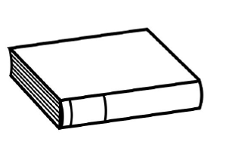
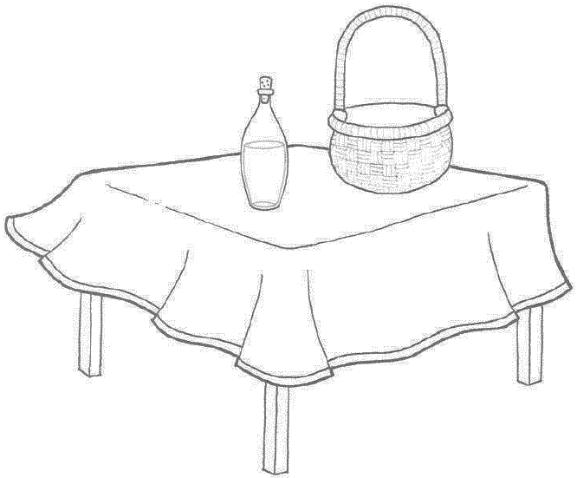
Lis le texte et dessine ce qui manque.
Il y a des fruits dans le panier qui est posé sur la table.

Il y a un autre panier qui est posé par terre à côté de la table.

Il y a un verre posé sur la table entre le panier et la bouteille.

Prénom : Date :
LECTURE
Compétence(s) travaillée (s) : Comprendre un texte lu.

Lis le texte et dessine ce qui manque.
ll y a des fruits dans le panier qui est posé sur la table.

ll y a un autre panier qui est posé par terre à côté de la table.

ll y a un verre posé sur la table entre le panier et la bouteille.

